
数据结构
实验报告

学 号： | 20187370
姓 名： | 刘景天
提交日期： | 2019年9月16日
成 绩：

东北大学秦皇岛分校
计算机与通信工程学院

【实验内容】
实现字母表，可以随意添加字母到正确位置
【实验步骤】
1.定义list<T>虚基类，定义线性表的基本操作
2.定义LinkList<T>类，实现链表对任意数据类型的基本操作
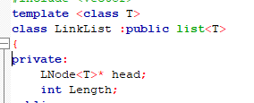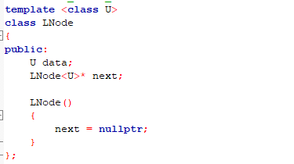
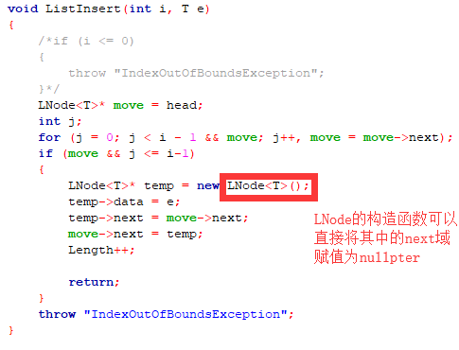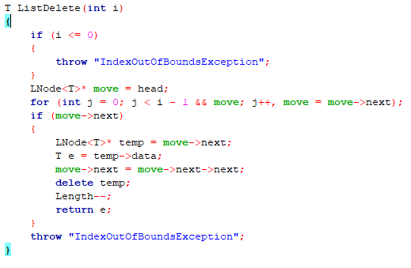
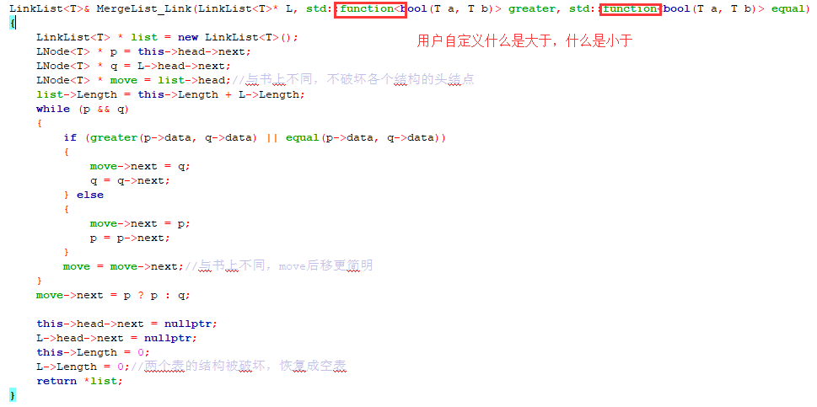
3.实现字母表的初始化，插入字母，删除字母操作
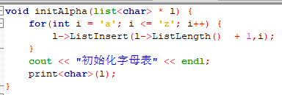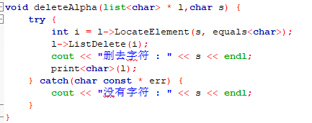
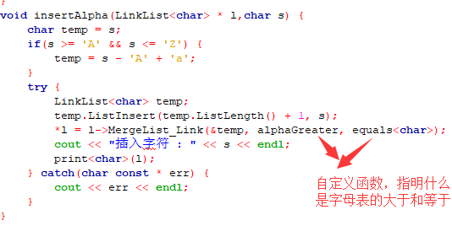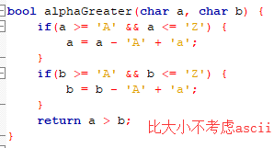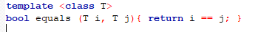
3.编写测试函数
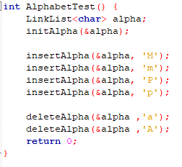
【运行结果】
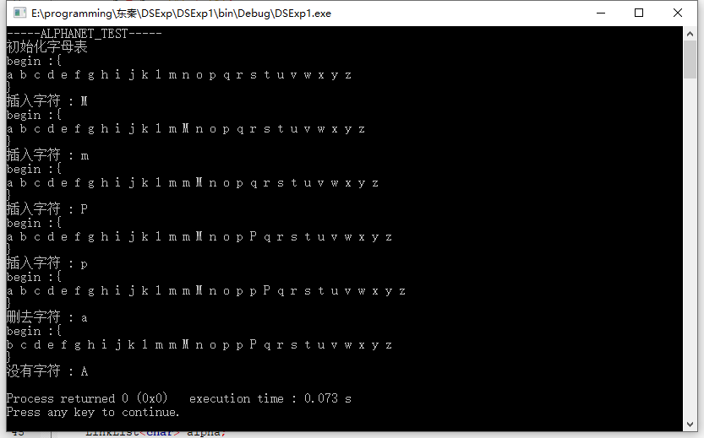
【实验内容】
约瑟夫环
【实验步骤】
1.定义list<T>虚基类，定义线性表的基本操作
2.定义CycleList<T>类，实现链表对任意数据类型的基本操作
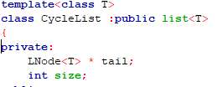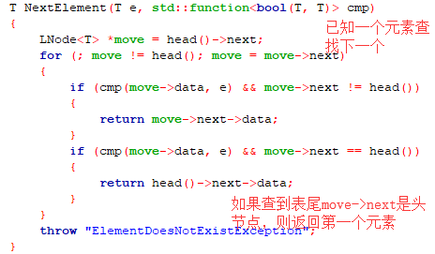
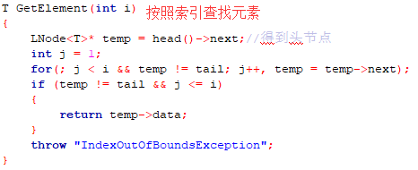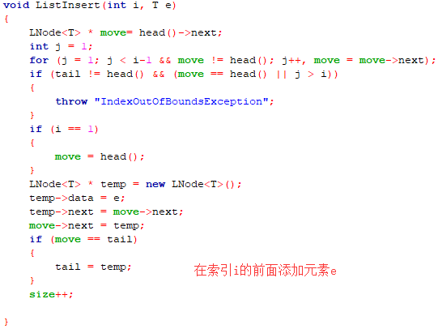
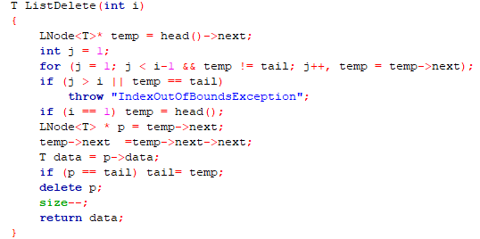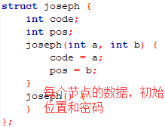
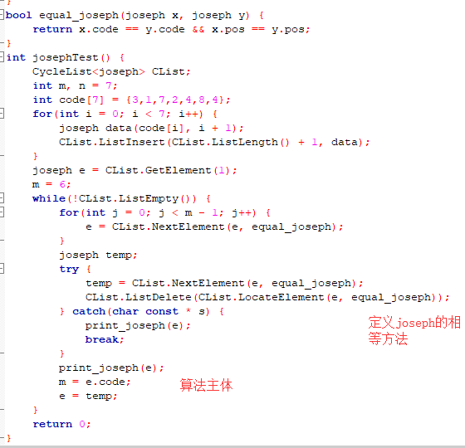
【运行结果】
